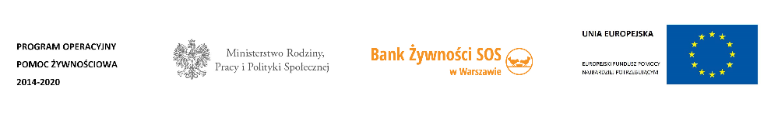

Dnia 29 czerwca 2020 r. od godz. 13.30 odbędą się warsztaty żywieniowe
dla podopiecznych Gminnego Ośrodka Pomocy Społecznej w Młodzieszynie. Placówka
ta jest jedną z organizacji partnerskich Banku Żywności SOS w Warszawie biorącą udział
w Programie Operacyjnym Pomoc Żywnościowa 2014 - 2020. Podprogram 2019.

29.06.2020 (poniedziałek)
MIEJSCE: OSP Budy Stare, Stare Budy 21A, 96-512 Młodzieszyn
Godz. 13.30: warsztat żywieniowy – Dobre i złe tłuszcze, o co w tym chodzi?
Godz. 15.00: wydawnictwo Kulinarnie Mocni
Prowadząca: Aneta Wasilewska, edukatorka żywieniowa BZSOS

Program Operacyjny Pomoc Żywnościowa 2014-2020 (PO PŻ) jest krajowym programem operacyjnym współfinansowanym ze środków Europejskiego Funduszu Najbardziej Potrzebującym, który realizowany jest
w oparciu o rozporządzenie Parlamentu Europejskiego i Rady Nr 223/2014 z dnia 11 marca 2014 r. w sprawie Europejskiego Funduszu Pomocy Najbardziej Potrzebującym (Dz. Urz. UE L 72 z 12.03.2014 r., str. 1), zwanego dalej rozp. FEAD.
Pomoc w ramach PO PŻ kierowana jest do tych osób i rodzin, które z powodu niskich dochodów nie mogą zapewnić sobie/rodzinie odpowiednich produktów żywnościowych (posiłków) i dlatego też trafiać będzie
do ograniczonej liczby osób znajdujących się w najtrudniejszej sytuacji (określonej przesłankami z art. 7 ustawy
o pomocy społecznej oraz poziomem dochodów odniesionych do procentowej wartości odpowiedniego kryterium dochodowego określonego w tej ustawie), stanowiąc systematyczne wsparcie. Pomoc udzielana będzie w postaci artykułów spożywczych lub posiłków, które będą przekazywane osobom najbardziej potrzebującym bezpłatnie.
PO PŻ przyczyniać się będzie do ograniczania ubóstwa poprzez zwiększenie bezpieczeństwa żywnościowego osób najbardziej potrzebujących i realizację działań na rzecz włączenia społecznego.

